Geflügelpest
Stallpflicht in Teilen des Kreises Recklinghausen und der Stadt Herne
Aufgrund des Ausbruchs der hochpathogenen Geflügelpest im Bereich der Stadt Dortmund, wurde durch Tierseuchenverfügungen vom 28.01.2022 für Teile der Stadt Castrop-Rauxel und der Stadt Herne die Stallpflicht für Geflügel, ausgenommen Tauben, angeordnet.
Betroffen von der Stallpflicht, sind die in den Tierseuchenverfügungen festgelegten Restriktionszonen, dabei handelt es sich um folgende Gebiete:
Auf dem Gebiet der Stadt Castrop-Rauxel:
Beginnend an der Stadtgrenze Herne der Holthauser Straße in nördliche Richtung folgend bis zur Kreuzung Westring. Dem Westring nach Nordwesten folgend bis zur Victorstraße. Anschließend der Victorstraße nach Osten folgend bis zur Wartburgstraße. Der Wartburgstraße nach Norden folgend bis zur Langen Straße. Der Langen Straße nach Osten folgend bis zur Friedrichstraße. Der Friedrichstaße in östliche Richtung folgend und weiter auf Ickerner Straße in nordöstliche Richtung bis zur Unterführung der A2. Anschließend der A2 in Richtung Südosten folgend bis zur Stadtgrenze Dortmund. Der Stadtgrenze zu Dortmund in Richtung Süden folgend bis zur Stadtgrenze Bochum. Der Stadtgrenze Bochum in nordwestlicher Richtung folgend bis zur Stadtgrenze Herne. Anschließend der Stadtgrenze Herne nach Norden folgend bis zum Ausgangspunkt Höhe Holthauser Straße.
Auf dem Gebiet der Stadt Herne:
Beginnend an der Stadtgrenze Bochum ab Höhe Müllhauser Straße über die Wiescherstraße in nordwestliche Richtung, weiter dem Hölkeskampring folgend in nördliche Richtung bis Kreuzung Sodinger Straße. Der Sodinger Straße nach Osten folgend bis zur Kreuzung Mont-Cenis-Straße. Der Mont-Cenis-Straße nach Osten folgend bis zur Börsinghauser Straße. Der Börsinghauser Straße in nördliche Richtung folgend, weiter auf der Bladenhorster nach Norden bis zur Bruchstraße. Der Bruchstraße in nördliche Richtung folgend bis zur Stadtgrenze Castrop-Rauxel. Der Stadtgrenze Castrop-Rauxel folgend in südliche Richtung bis zur Stadtgrenze Bochum. Der Stadtgrenze Bochum zunächst in westliche Richtung, sodann in südliche Richtung und anschließend in nordwestliche Richtung folgend bis zum Ausgangspunkt Höhe Müllhauser Straße

In den bezeichneten Zonen dürfen gehaltenen Vögel, mit Ausnahme von Tauben, nur in geschlossenen Ställen oder unter einer Schutzvorrichtung, die aus einer überstehenden, nach oben gegen Einträge gesicherten dichten Abdeckung und mit einer gegen Eindringen von Wildvögeln gesicherten Seitenbegrenzung besteht gehalten werden.
Bei Auffälligkeiten, wie zum Beispiel einem Abfall der Legeleistung oder einem Anstieg von verendeten Tieren, ist unverzüglich das Veterinäramt unter 02361/532557 oder fd39@kreis-re.de zu informieren.
Die weiteren Seuchenbekämpfungsmaßnahmen können Sie aus den veröffentlichten Tierseuchenverfügungen für die Stadt Castrop-Rauxel bzw. der Stadt Herne entnehmen.
Überwachungszone auf dem Gebiet der Stadt Castrop-Rauxel: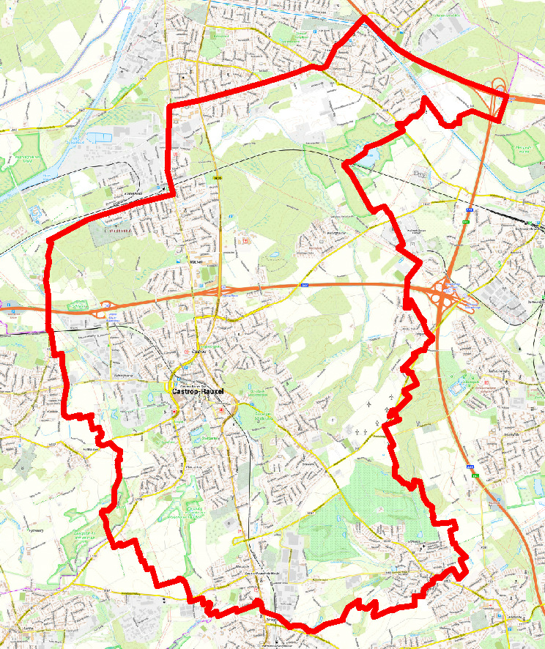

Überwachungszone auf dem Gebiet der Stadt Herne